Toimintakertomus 2021
Lastenneurologian hoitajat ry (Lane)

Yhdistysasiat

Yhdistyksen jäsenmäärä

Yhdistys perustettiin 20.10.2011 Turussa ja rekisteröitiin Patentti- ja rekisterihallituksen yhdistysrekisteriin 8.3.2012. Vuoden 2021 lopussa yhdistyksellä oli 90 jäsentä.

Hallitus ja yhdistyksen kokoukset

Yhdistyksen hallituksessa toimivat vuonna 2021 varsinaisina jäseninä Päivi Ikonen/HUS, Ulla Nykänen/ SIUNSOTE (rahastonhoitaja), Elina Kainulainen/KYS (varapuheenjohtaja), Anne-Mari Heikkinen/KYS, Annikki Vanhala/ Valteri Tervaväylä, oppimis- ja ohjauskeskus/ Oulu (kotisivu- ja jäsenrekisterivastaava), Mervi Jokitalo/OYS (sihteeri), Karoliina Kilponen/TAYS ja Mari Ajasto/PHHYKY. Varajäseninä toimivat Laura Ortju/Liperin kunta, Hanna Markkanen/TAYS, Ilona Lepistö /Valteri Onerva, oppimis- ja ohjauskeskus/ Jyväskylä.
Hallituksen puheenjohtajana toimi Päivi Kyllönen/OYS.

Maailmanlaajuinen Covid 19 pandemia on hallinnut kulunutta vuotta monin tavoin. Kokoontumis- ja muita rajoituksia on ollut vaihtelevasti vuoden aikana. Live-kokousten järjestäminen terveysturvallisesti ei ole ollut mahdollista.

Yhdistyksen hallitus piti kokouksia vuoden 2021 aikana seitsemän kertaa Teams-yhteydellä. Vuoden ensimmäinen järjestäytymiskokous pidettiin kahdessa osassa.

Yhdistyksen kevätkokous pidettiin Teams kokouksena 6.5.2021. Kevätkokousta edeltävästi Lane ry järjesti jäsenilleen Tutkimusklubin Teams-yhteydellä. Tutkimusklubi sai positiivista palautetta, osallistujia oli ympäri Suomea ja keskustelu vilkasta.
Yhdistyksen syyskokous pidettiin myös Teams kokouksena 30.11.2021.

Tiedottaminen

Yhdistyksen kotisivujen Ajankohtaista-osioon päivitettiin ammatillisia meno-, luku- ja linkkivinkkejä sekä tiedotteita Lane ry:n toiminnasta. Yhdistyksen sivuilla käyntejä oli vuoden 2021 aikana yhteensä 19254 kpl ja näistä etusivulle 5287 kpl. Yhdistyksen sivuilla käyntejä oli 802 kpl enemmän kuin edellisvuonna.

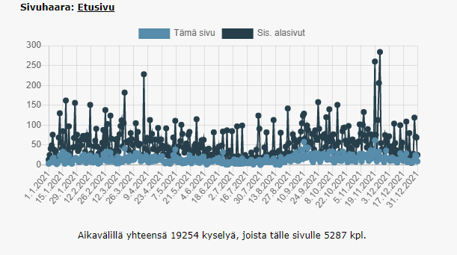

Muille Lane ry:n verkkosivuille tehtiin hakuja seuraavasti:

Toiminta sivut sisältävät: koulutuspäivät, tutkimusklubin ja kannanotot
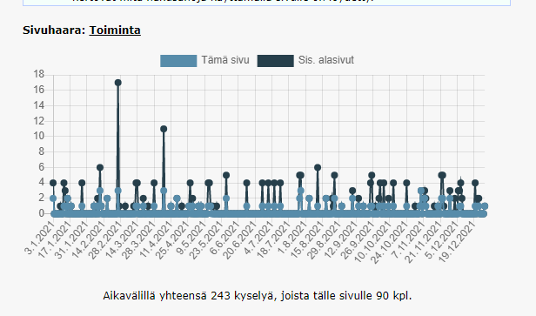

Yhdistyksen: yhteystiedot ja ota yhteyttä. Käynnit sivuilla pysyneet lähes ennallaan.
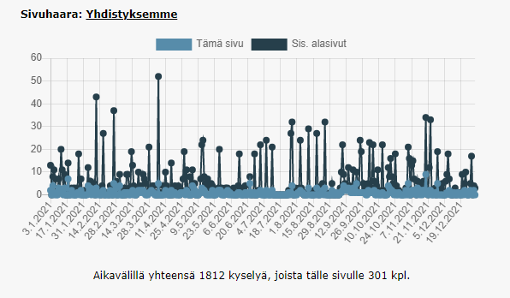

Yhteystietoja oli haettu vähemmän kuin edellisvuonna
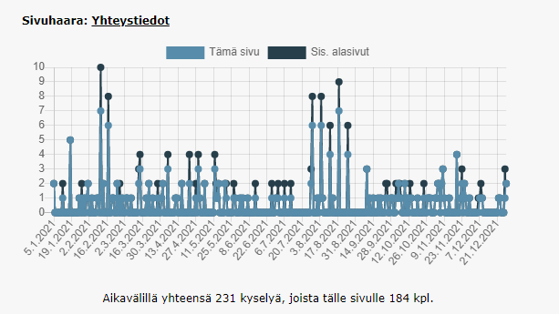

Jäsentietoja oli haettu 31 kpl enemmän kuin edellisvuonna, jäsenmäärä ei ole kuitenkaan kasvanut vuoden 2021 aikana.
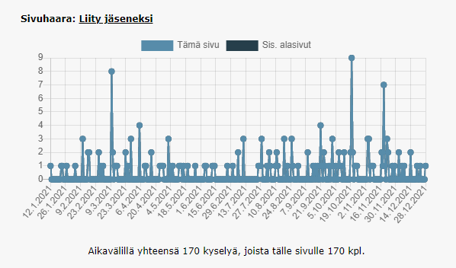

Kiinnostusta löytyi myös apurahan hakemiseen.
Tälle sivustolle oli kuitenkin tehty tänä vuonna vähän vähemmän hakuja, jäsenistölle oli tiedotettu, ettei apurahaa myönnetä vuoden aikana.
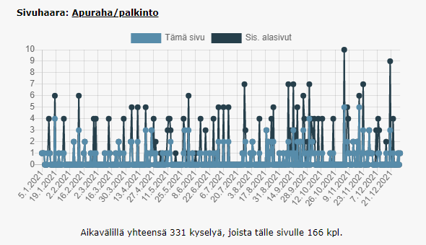

Lasten asialla lehti
Selkeästi verkkolehti on löydetty. Lehtien katselukerrat ovat nousseet merkittävästi,
1. lehteä oli käyty katsomassa 67 kertaa ja 7. lehteä 230 kertaa.
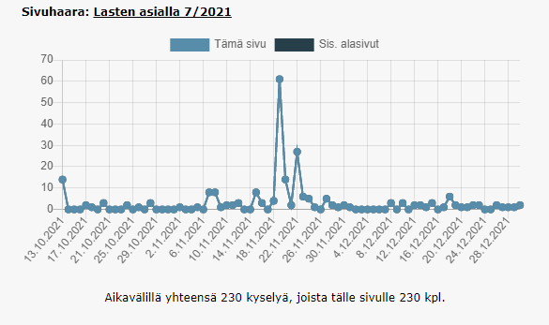

Verkkopalstalla on käyty lukemassa eniten Avekki-luokitus vuorovaikutukseen vaativissa tilanteissa.
Verkkopalstalla vierailut vähenivät jonkin verran aikaisemmista vuosista.
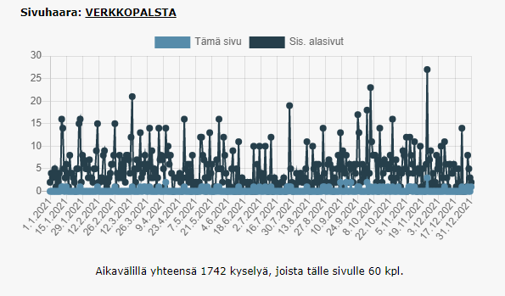

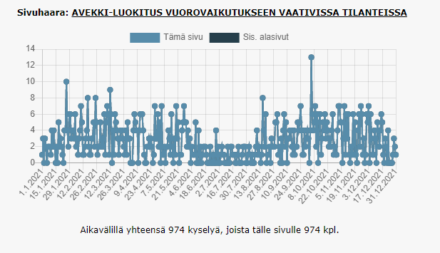

Lukuvinkkejä sivuilta löytyy hyviä kirjasuosituksia niin hoitotyön ammattilaisille kuin lapsille ja nuorille. Lukuvinkkien hakeminen laski myös kuluneen vuoden aikana. Kiinnostavimpia ovat olleet nuorten ja lasten kirjavinkit.

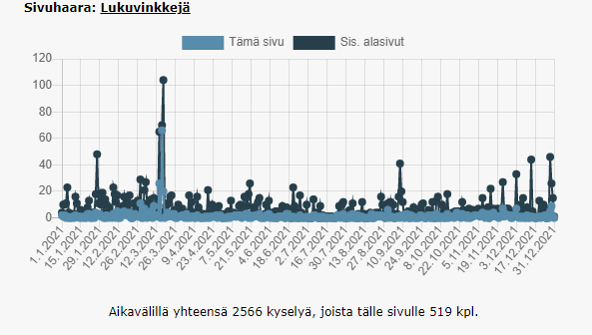

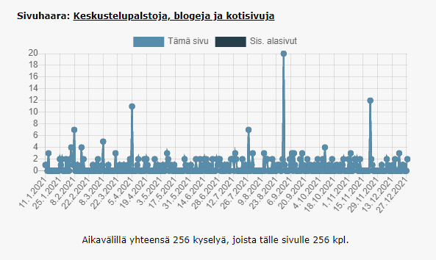

Menovinkkisivuilla on kiinnostavin kohde ollut koulutusiltapäivän ohjelma.
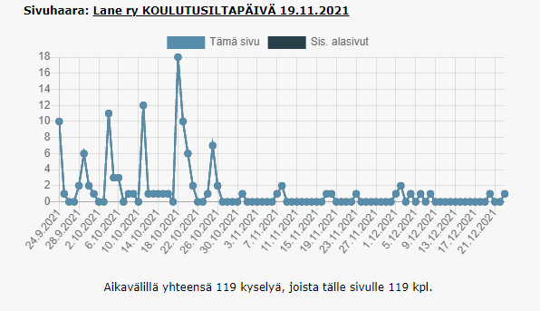

Tietopankkisivuilla on käyty myös ahkerasti etsimässä tietoa.

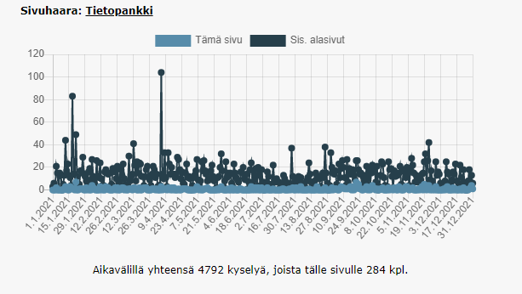
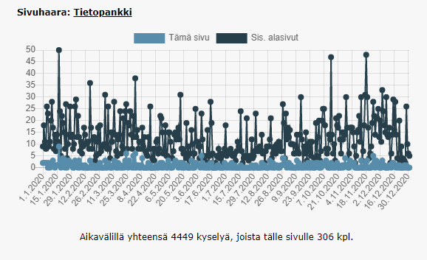

Lastenneurologian yksiköiden yhteystietoja oli haettu sivuilta tosi monta kertaa. Sivujen tietojen ajantasaisena ylläpitäminen nyt korostuu.

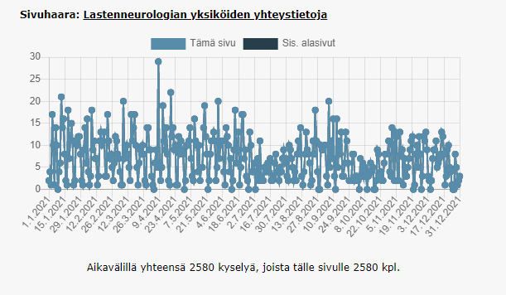

Yhdistyksen sähköpostilistan kautta tiedotettiin ajankohtaisista asioista kauden aikana jäsenille 2 kertaa jäsenkirjeellä.
Lanen oma Lasten asialla – lehti ilmestyi syksyllä 2021. Lehti postitettiin kotiin jäsenille ja julkaistiin Lastenneurologian hoitajat ry:n sivuilla.
Artikkeleita ja kirja-arvosteluja julkaistiin Lasten asialla lehden verkkojulkaisussa vuoden 2021 aikana.

Talous

Tilikauden alijäämä oli tilikauden lopussa 2067,34€. Vuoden 2021 tuloja ovat olleet ainoastaan jäsenmaksut.
Yhdistyksen toiminta rahoitettiin jäsenmaksutuloilla. Tulot käytettiin yhdistyksen toimintaan: Lane ry:n 10-juhlavuoden kunniaksi tarjottiin ilmainen koulutusiltapäivä, lähetettiin R-lahjakuponki ja avainnauha jäsenille, hallituksen kokouskuluihin, lehden toimittamiseen, painatukseen ja postittamiseen, kotisivujen ylläpitoon, hallinnollisiin kuluihin ja lastenasialla palkintoihin.
Yhdistyksen toiminta on vakiintunutta. Jäsenmaksu pystytiin pitämään ennallaan.

Lastenneurologian potilaiden hoitotyön ja hoitajien ammatillisen osaamisen kehittäminen

Lane ry järjesti virtuaalisesti tutkimusklubin 6.5.2021, jonka teemana oli ”Monikultuurisuus lastenneurologisessa hoitotyössä”. Tutkimusklubista saatiin hyvä palaute ja kannustaa Lane ry:tä totuttamaan tutkimusklubeja Teams-yhteydellä.
Koulutusiltapäivä toteutettiin Teams-yhteydellä 19.11.2021 teemalla ” Lapsen ja nuoren osallisuus hoitotyössä”. Osallistujia oli … lisätään myöhemmin
Palautteen mukaan kuulijoille tärkeitä oivalluksia olivat mm.:
”Lapsen huomioiminen ja pienellä huomioinnilla saadaan lapselle osallisuuden tunne ja sitoutuminen kuntoutukseen”
”Lapsen äänen huomioon ottaminen ja millaisin keinoin siihen voitaisiin entistä paremmin päästä”
”Osallisuuden mahdollistamisen merkitys lapsen ja nuoren kanssa työskennellessä. Kuinka tärkeää lapsen kuunteleminen on”

Jäsenille on tiedotettu mahdollisuudesta jakaa omaa osaamistaan kirjoittamalla Lane ry:n omaan lehteen.

Lastenneurologian hoitajat ry hyväksyttiin Suomen Sairaanhoitajaliitto ry:n asiantuntijajaostoksi 2.10.2019. Mervi Jokitalo ja Karoliina Kilponen osallistui Sairaanhoitajaliiton asiantuntijajaostojen ja sairaanhoitajien erikoisalajärjestöjen, Terveydenhuollon ammattihenkilöiden neuvottelukunnan (STM) hoitotyön jaoston sidosryhmätapaamiseen 24.5.2021. Tapaaminen pidettiin Teams-yhteydellä. Tapaamisen tarkoituksena oli koota palautteet hoitotyön jaoston ehdotusluonnoksista:
Kliinisen hoitotyön erikoisalat ja niiden osaamiskuvaukset, osaamisen johtaminen, erikoisosaamisen kehittämismenetelmät ja erikoisosaamistarpeiden ennakointi sekä osaamisen kehittymisen seuranta. Lane ry:n hallitus on kommentoinut pyydettynä ”Kehitysvammaisen hoitotyön erikoisalan osaamiskuvaus luonnosta. Vuoden toiseen verkostot tapaamiseen 12.11.2021 ei Lane ry:n edustajat päässeet osallistumaan. Yhteistyötapaamisesta tuli muistio, jossa kerrottiin, että asiantuntijuusmallin (STM) kehittämistyö on vielä kesken, mallissa pyritään selkiyttämään eri tasoisten hoitotyön asiantuntijoiden osaamisvaatimuksia näyttöön perustuvan terveydenhuollon toteuttamisen turvaamiseksi.

Laura Ortju edusti Lane ry:tä Sairaanhoitajapäivillä 11.-12.10.2021 pitämällä luennon ”Lapsen osallisuus hoitotyössä”. Sairaanhoitajapäivät järjestettiin virtuaalisesti.

Lastenneurologian hoitotyön koulutuksen, johtamisen ja tutkimisen kehittäminen

Lane ry hallitus teki päätöksen, että vuonna 2021 ei julkaistu apurahoja haettavaksi Lane ry:n taloudellisen tilanteen pitämiseksi tasapainossa, koska koulutuspäiviä ei kuluneelle vuodelle voitu suunnitella pidettäväksi ja juhlavuoden kunniaksi koulutusiltapäivä tarjottiin osallistujille ilmaiseksi ja näin koulutuspäivistä saatavat tulot jäivät puuttumaan.
Lastenneurologian hoitajat ry jakoi Lasten asialla palkinnot Johanna Ollille ja Tiina Marttilalle.
Johanna Olli on Lane ry:n perustajajäsen ja toiminut yhdistyksen puheenjohtajana kuusi vuotta, hän on tehnyt ansiokasta työtä lastenneurologisen hoitotyökehittämiseksi omassa tutkimustyössään, yhdistystoiminnassa ja tiedottaa aktiivisesti lastenneurologiaan liittyvistä ajankohtaisista tutkimuksista. Johanna Olli toimii Lane ry:n Lasten asialla lehden päätoimittajana.
Tiina Marttila on Lane ry:n perustajajäsen ja toimi aktiivisesti usean vuoden ajan Lane ry:n hallituksessa. Tiina Marttila on hoitotyön edistäjä, digitaalisten palvelujen kehittäjänä edelläkävijä. Tiina on aktiivinen somevaikuttaja lastenhoitotyön asioissa.
Laura Ortju kirjoitti Lane ry:n netti-lehteen artikkelin palkinnon saajista.
Yhteiskunnallinen vaikuttaminen
Lane ry teki yhteistyötä Epilepsialiiton, Ensitietoverkoston ja Lapsen oikeuksien viestintäverkoston kanssa mahdollisuuksien ja tarpeen mukaan. Lapsen oikeuksien verkosto toteutti lapsen oikeuksien päivän tapahtumia ja julkaisuja. mm. blogin lapsenoikeudet.fi – sivustolla. Lane ry:n hallituksen edustajat olivat mukana näiden suunnittelussa. Lane ry toimi aktiivisesti Leikkipäivä-verkostossa.
Yhdistys vaikutti sosiaalisessa mediassa aktiivisen jäsenen kirjoittaman lastenneurologian hoitotyötä käsittelevän blogin kautta ja Lane ry:n oman Twitter-tilin kautta. Näin tuotiin esiin lastenneurologian hoitotyöhön ja lasten hyvinvointiin liittyviä asioita. Lane ry:n Twitter-tilillä oli vuonna 2021 2021 seuraajaa. Seuraajamäärä on kasvanut edellisvuodesta. Jäseniä kannustettiin osallistumaan keskusteluun sosiaalisessa mediassa, mutta osallistuminen oli vähänlaista.

Lane ry:lle perustettiin 2018 Facebook-sivut, joissa jaetaan linkkejä tärkeistä lastenneurologian hoitotyöstä ja lasten hyvinvointiin liittyvistä asioista. Facebook -sivut ovat olleet tärkeä tiedon lähde monista lastenhoitotyöhön liittyvissä asioissa ja aktiivisesti ylläpidetty sivusto.

